買一送一!德意威風鐘愛韓流五天《不走人蔘保肝》(貴賓專案團加含來回機上餐食)~愛寶樂園(含門票)、COEX水族館、首爾明洞、首爾南山塔纜車(含來回券)、水果大福DIY+韓服體驗【高雄泰瑞】
行程特色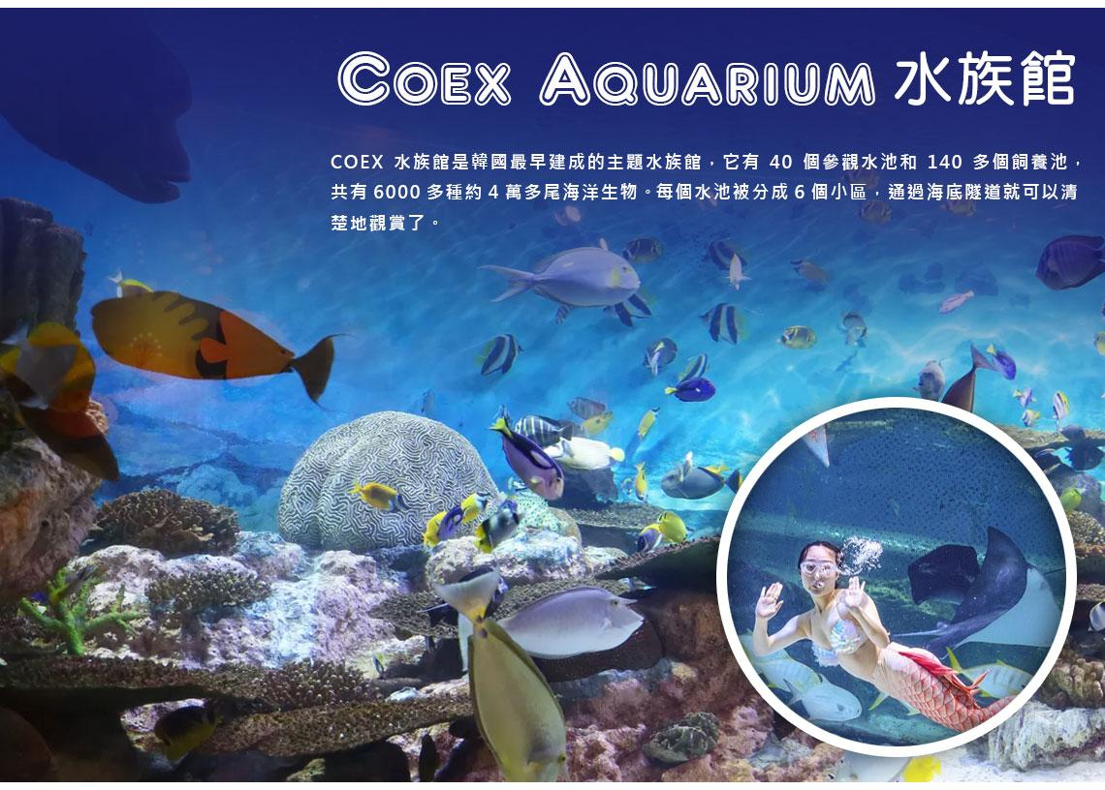
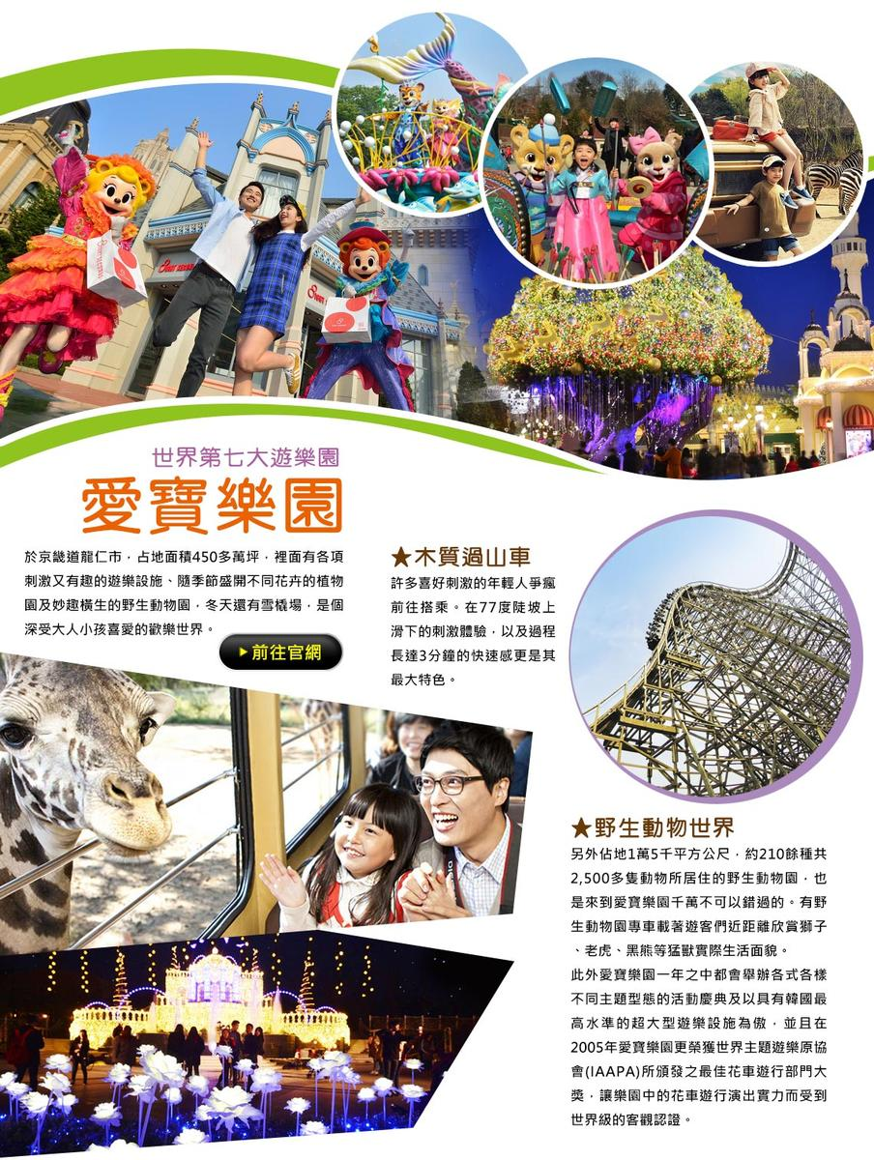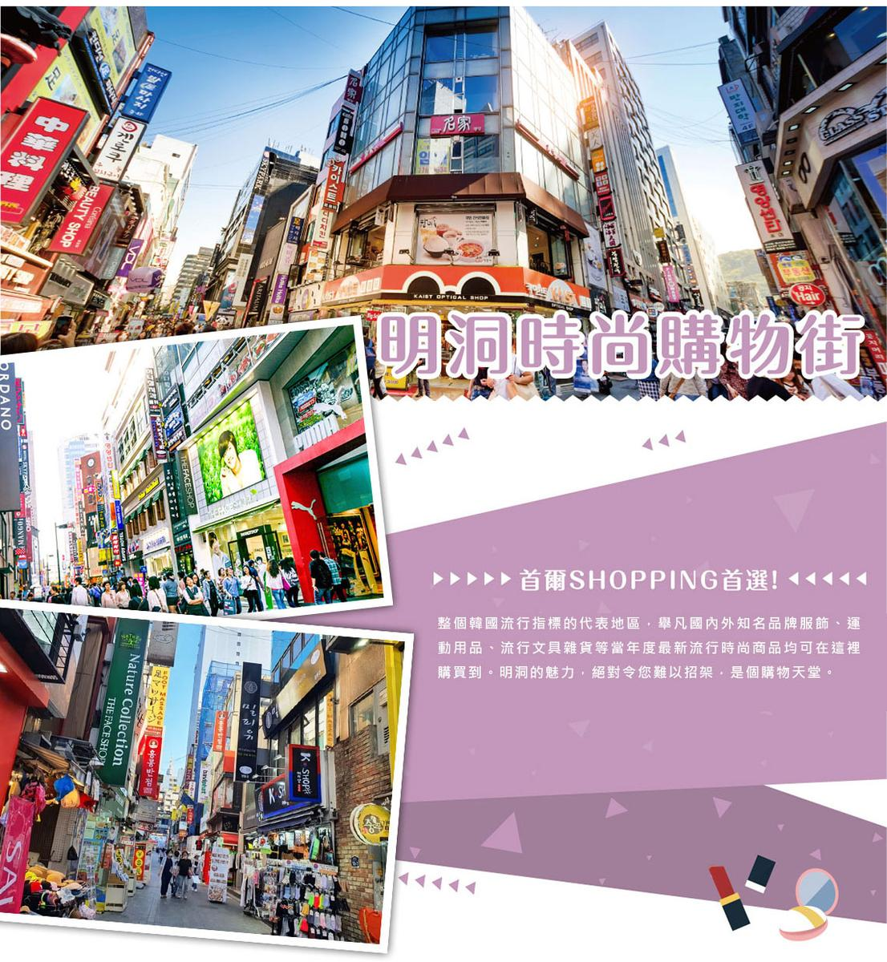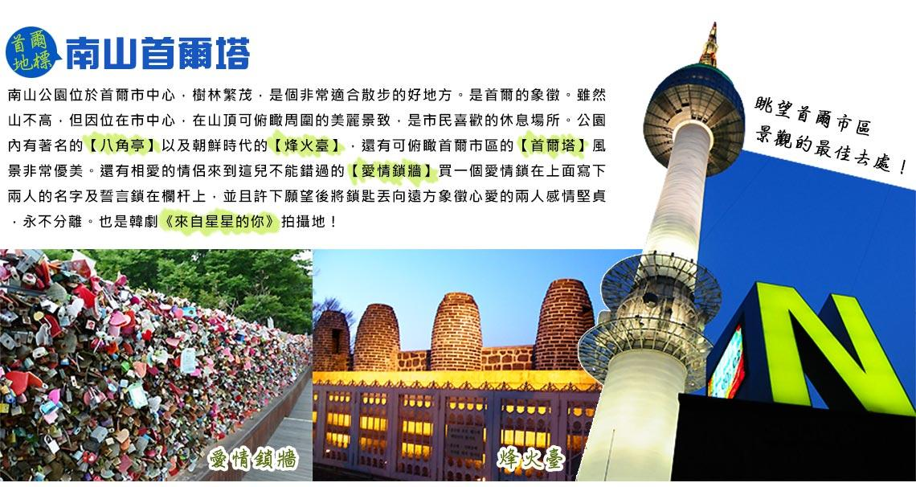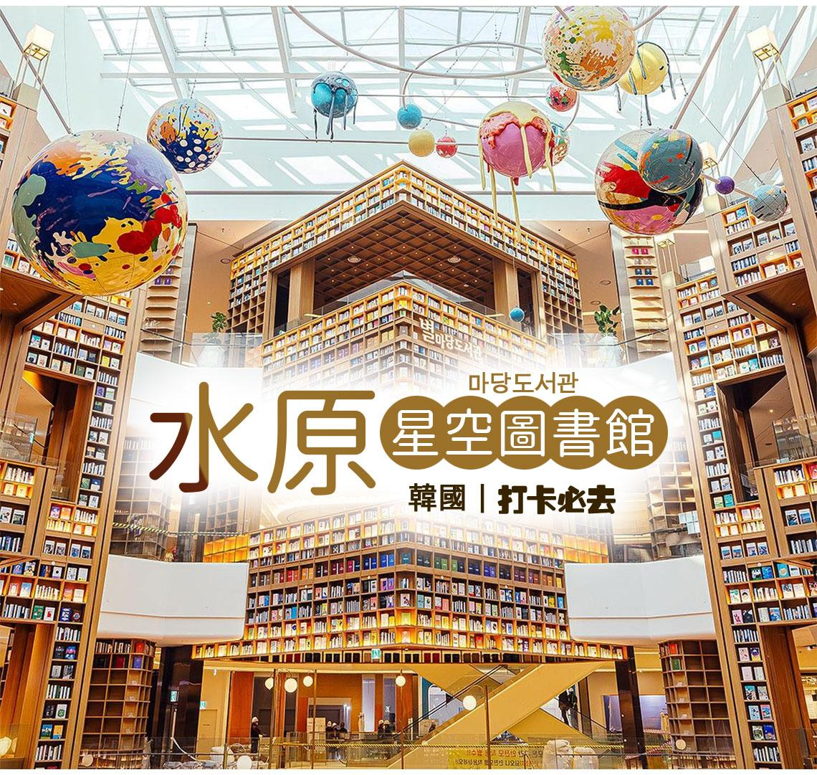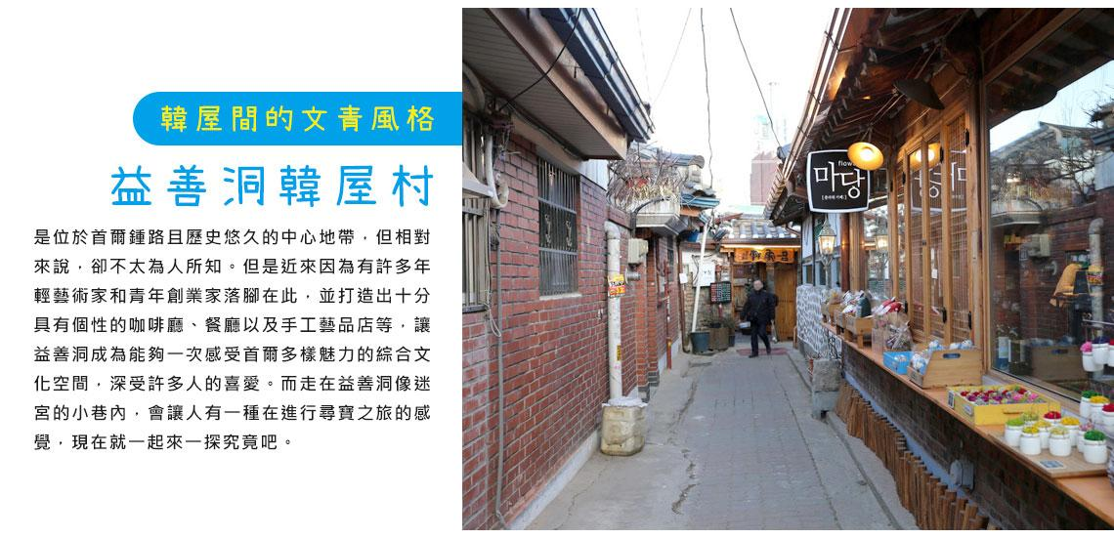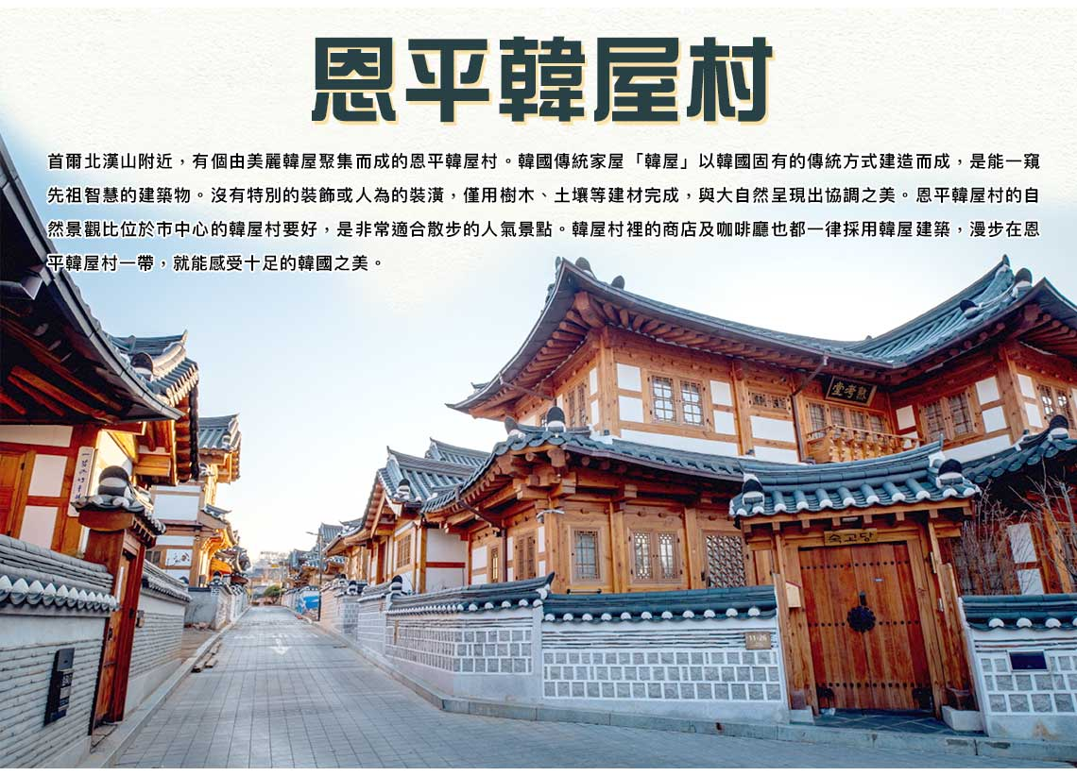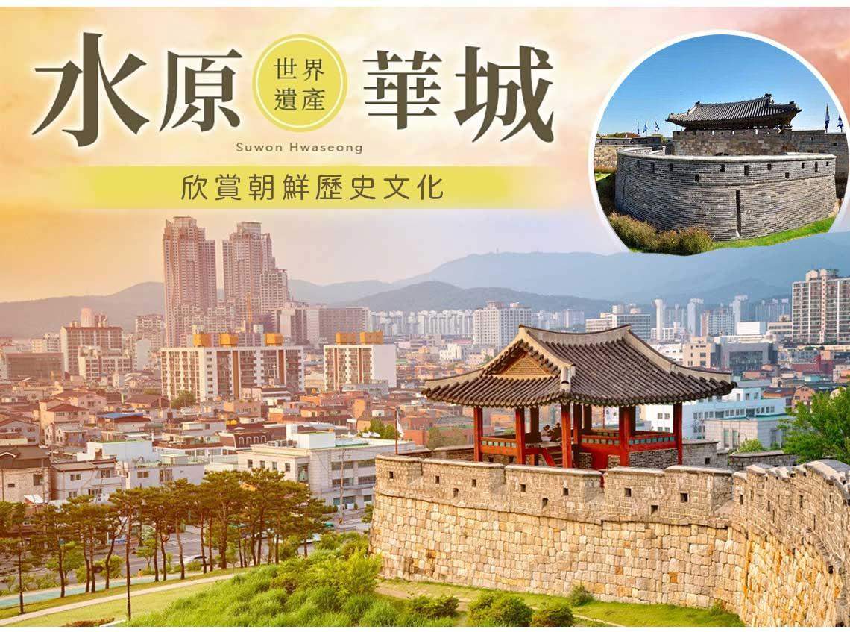

行程內容
第  1  天 | 高雄小港國際機場／仁川國際機場 →飯店KHH/ICN TW672 16：10~20：00  集合於高雄小港機場搭機前往韓國仁川機場。抵達後由可愛帥氣的導遊帶領前往飯店。
 | 早餐：XXX 中餐：XXX 晚餐：機上餐食+宵夜韓式紫菜飯卷一條
 | 住宿： 仁川Benikea The BLISS 或 仁川SOPRA 或 AIR SKY HOTEL 或同級
第  2  天 | 最美圖書館~IG打卡景點【水原Starfield星空圖書館2.0】→UNESCO世界遺產【水原華城】→韓國最大~世界級主題樂園【愛寶樂園~含門票及暢玩自由券 ( 動物王國 + 四季花園 + 遊行表演) 】  【水原Starfield星空圖書館2.0】是韓國第二座星空圖書館，於1月26日正式開幕，地點位於水原市最大的購物中心Starfield水原裡面，擁有令人印象深刻的空間設計，挑高4層樓的高聳的天花板建築及宇宙星球的模型，散發著宏偉的氛圍，絕對是2024年出遊韓國的最新打卡景點。  【水原華城】是韓國京畿道水原市中央的一座堡壘。 這個朝鮮堡壘由朝鮮王朝正祖從1794年到1796年建成，以紀念他的父親莊獻世子。莊獻世子在不遵守他的父親英祖自殺命令的情況下，被英祖命人關進米櫃內活活餓死。華城位於首爾以南的30公里，圍繞水原中央的大部分地區，堡壘包括金正王宮宮殿。1997年經聯合國教科文組織列為世界文化遺產。  【愛寶樂園】於京畿道龍仁市，占地面積450多萬坪，裡面有各項刺激又有趣的遊樂設施、隨季節盛開不同花卉的植物園及妙趣橫生的野生動物園，冬天還有雪橇場，是個深受大人小孩喜愛的歡樂世界。
 | 早餐：飯店內用 中餐：樂園遊玩請自理 晚餐：韓式部隊火鍋+季節小菜
 | 住宿： 仁川Benikea The BLISS 或 仁川SOPRA 或 AIR SKY HOTEL 或同級
第  3  天 | 首爾南山塔纜車(含來回券)→首爾地標【首爾南山塔（不上塔）+ 愛情鎖牆 →廣藏市場 →COEX水族館→COEX Mall 這個亞洲最大的地下購物中心  【N首爾塔(不上塔)+愛情鎖牆】N首爾塔又名南山塔。南山公園位於首爾市中心，樹林繁茂，是個非常適合散步的好地方。公園內有著名的“八角亭”以及朝鮮時代的“烽火臺”，還有可俯瞰首爾市區的“N首爾塔”，風景非常優美。還有相愛的情侶來到這兒不能錯過的“愛情鎖牆”，可自行購買一個愛情鎖在上面寫下兩人的名字及誓言鎖在欄杆上，並且許下願望後將鎖匙丟向遠方象徵心愛的兩人感情堅貞，永不分離。  【廣藏市場】裡滿滿都是在地美味的韓國小吃，其中綠豆煎餅、麻藥紫菜飯捲、生章魚、牛肉拌飯、大麥拌飯都很受歡迎，是不同於明洞、弘大等觀光景點區的小吃滋味。  【Coex Aquarium】COEX水族館是韓國最早建成的主題水族館，它有40個參觀水池和140多個飼養池，共有6000多種約4萬多尾海洋生物。 每個水池被分成6個小區，通過海底隧道就可以清楚地觀賞了。
 | 早餐：飯店內用 中餐：馬鈴薯頓豬骨湯+季節小菜 晚餐：韓式烤肉吃到飽+季節小菜
 | 住宿： 仁川Benikea The BLISS 或 仁川SOPRA 或 AIR SKY HOTEL 或同級
第  4  天 | 恩平韓屋村 → 韓流時尚彩妝店→ 韓國傳統文化體驗（水果大福DIY體驗）→文青必逛~益善洞→ 韓國流行潮牌【明洞商圈逛街】  【恩平韓屋村】恩平韓屋村建於2014年，是首都圈附近規模最大的韓屋建築用地。這裡的韓屋全是新建的，可見許多傳統茶屋跟甜點。  【韓國文化體驗營(水果大福DIY)】在這裡您可以製作當季水果大福DIY體驗，過程充滿樂趣，不僅能享受動手做的療癒感，更能品嚐到專屬於自己的獨一無二的美味大福。爾後可隨意穿著喜歡的傳統韓服在古色古香優美的場景照相留念。  【益善洞韓屋村】是位於首爾鍾路且歷史悠久的中心地帶，但相對來說，卻不太為人所知。但是近來因為有許多年輕藝術家和青年創業家落腳在此，並打造出十分具有個性的咖啡廳、餐廳以及手工藝品店等，讓益善洞成為能夠一次感受首爾多樣魅力的綜合文化空間，深受許多人的喜愛。而走在益善洞像迷宮的小巷內，會讓人有一種在進行尋寶之旅的感覺，現在就一起來一探究竟吧。  【首爾明洞】整個韓國流行指標的代表地區，舉凡國內外知名品牌服飾、運動用品、流行文具雜貨等當年度最新流行時尚商品均可在這裡購買到。明洞的魅力，絕對令您難以招架，是個購物天堂。
早餐：飯店內用 中餐：米其林推薦【 百年土種 】人蔘雞湯+季節小菜
晚餐：方便逛街，敬請自理
 | 住宿： 仁川Benikea The BLISS 或 仁川SOPRA 或 AIR SKY HOTEL 或同級
第  5  天 | Mohegan INSPIRE(LED數位大道)→仁川/高雄小港國際機場ICN/KHH TW671 13：05~15：10  【Mohegan INSPIRE(LED數位大道)】位於韓國仁川永宗島的「迎仕柏度假城」，該度假城毗鄰仁川國際機場，是一個大型綜合娛樂度假城，提供最奢華的度假遊樂設施、水上樂園、飯店客房和餐廳等設施。其中的「極光道」配備了一個長達150米的LED螢幕，定時播放3D動畫，讓遊客身歷其境。
 | 早餐：飯店內用 中餐：機上餐食 晚餐：XXX
 | 住宿： 溫暖的家

注意事項
《成團人數》
- 本行程最低出團人數16人以上(含)，最多為42人以下(含)，台灣地區將派遣合格領隊隨行服務。
《行程費用不包含以下項目》
- 售價不含全程領隊、導遊及司機之服務費，每人每日300元台幣。
- 個人新辦護照費用。
- 旅遊平安保險及旅遊不便險。
- 若於韓國確診時之隔離飯店及相關車資等費用。
- 返台檢疫要求之檢測、隔離飯店及相關車資等費用。
- 純係私人之消費：如行李超重費、自購商品、飲料酒類、洗衣、電話、電報及私人交通費。
- 若為一位大人 或 一位大人帶一位嬰兒報名參加，或需求單人入住一間房，需加收單房差。
- 一經確認後如個人因素取消或被拒絕入境韓國，將無法申請退費。
- 團體旅責險不包含當地染疫後的所有醫療費用。
《航空注意事項》
- 此團型使用團體機位，航班不可指定、不可延回、不可更改進出點、不可指定座位。
- 若需指定航班，建議改訂個人機票，以確保訂到您所需之航班，加價幅度依各航空公司之規定，另外提供報價。
- 航空公司保留航班時間調整及變更之權利。
- 此航班包含手提行李10公斤來回，拖運行李20公斤來回。
- 請務必於起飛前3小時抵達機場辦理登機手續，逾時關櫃旅客需自行負責。
- 真航空關櫃時間為起飛前45分鐘，逾時未能辦妥登機手續敬請自行負責。
《參團須知與相關提醒》
- 以上行程僅供參考，正確之行程內容、班機時間、降落城市及住宿飯店，請以行前說明會資料為準。
- 團體若為特殊拜會團、會議參展團、學生團體，不適用於本行程之報價，需另行報價。
- 本行程恕不接受韓籍旅客及其家屬參團;當地參團須提供來回電子機票，恕不接受於韓國打工度假及工作者參團。
- 特殊規定如下：參加本行程若逢以下條件限定，費用需另計：
A.此行程報價限持中華民國護照散客參團適用，整組包團、參展團、會議團、學生團等特殊團體需另行估價，詳情請洽詢您的服務人員。旅客若提供或隱瞞不實資料經查明屬實，本公司有權拒收訂單，此為維護雙方誠信及旅遊品質，造成不便之處，敬請見諒。
B.學生或老人團及外籍人士(不含韓國籍)，單持一本外國護照者，每人需加收NTD6,500元(彩妝照走)。
C.單筆訂單不足24歲及65歲以上報名人數不可超過半數，若超過半數則價格另議～請洽業務人員。
D.此行程報價僅適用於正常之散客報名，如遇特殊團體則團費需另計～請洽業務人員。
- 本行程設定為團體旅遊行程，故為顧及旅客於出遊期間之人身安全及相關問題，於旅遊行程期間，恕無法接受脫隊之要求；若因此而無法滿足您的旅遊需求，建議您另行選購團體自由行或航空公司套裝自由行，不便之處，尚祈鑒諒。亦不接受單幫客，僅能接受持台灣護照之旅客參團，持非台灣護照者，請洽業務人員另行報價確認。
- 本團體行程景點若客人不參加者，視為自動棄權，恕無法退費，本產品報價中所含景點門票等均按旅行社扣價核算，旅客不再享受其他折扣與優惠，亦不另行退還差價。
- 為考量旅客自身之旅遊安全並顧及同團其它團員之旅遊權益，年滿70以上及行動不便者之貴賓須有同行家人，方始接受報名，不便之處，尚祈鑑諒。
- 韓國因響應環保減少廢氣、汽機車、大型車停車超過3分鐘即須熄火關閉引擎，否則將會記點罰款，故司機會等客人上車後再開引擎及空調，請見諒！

